[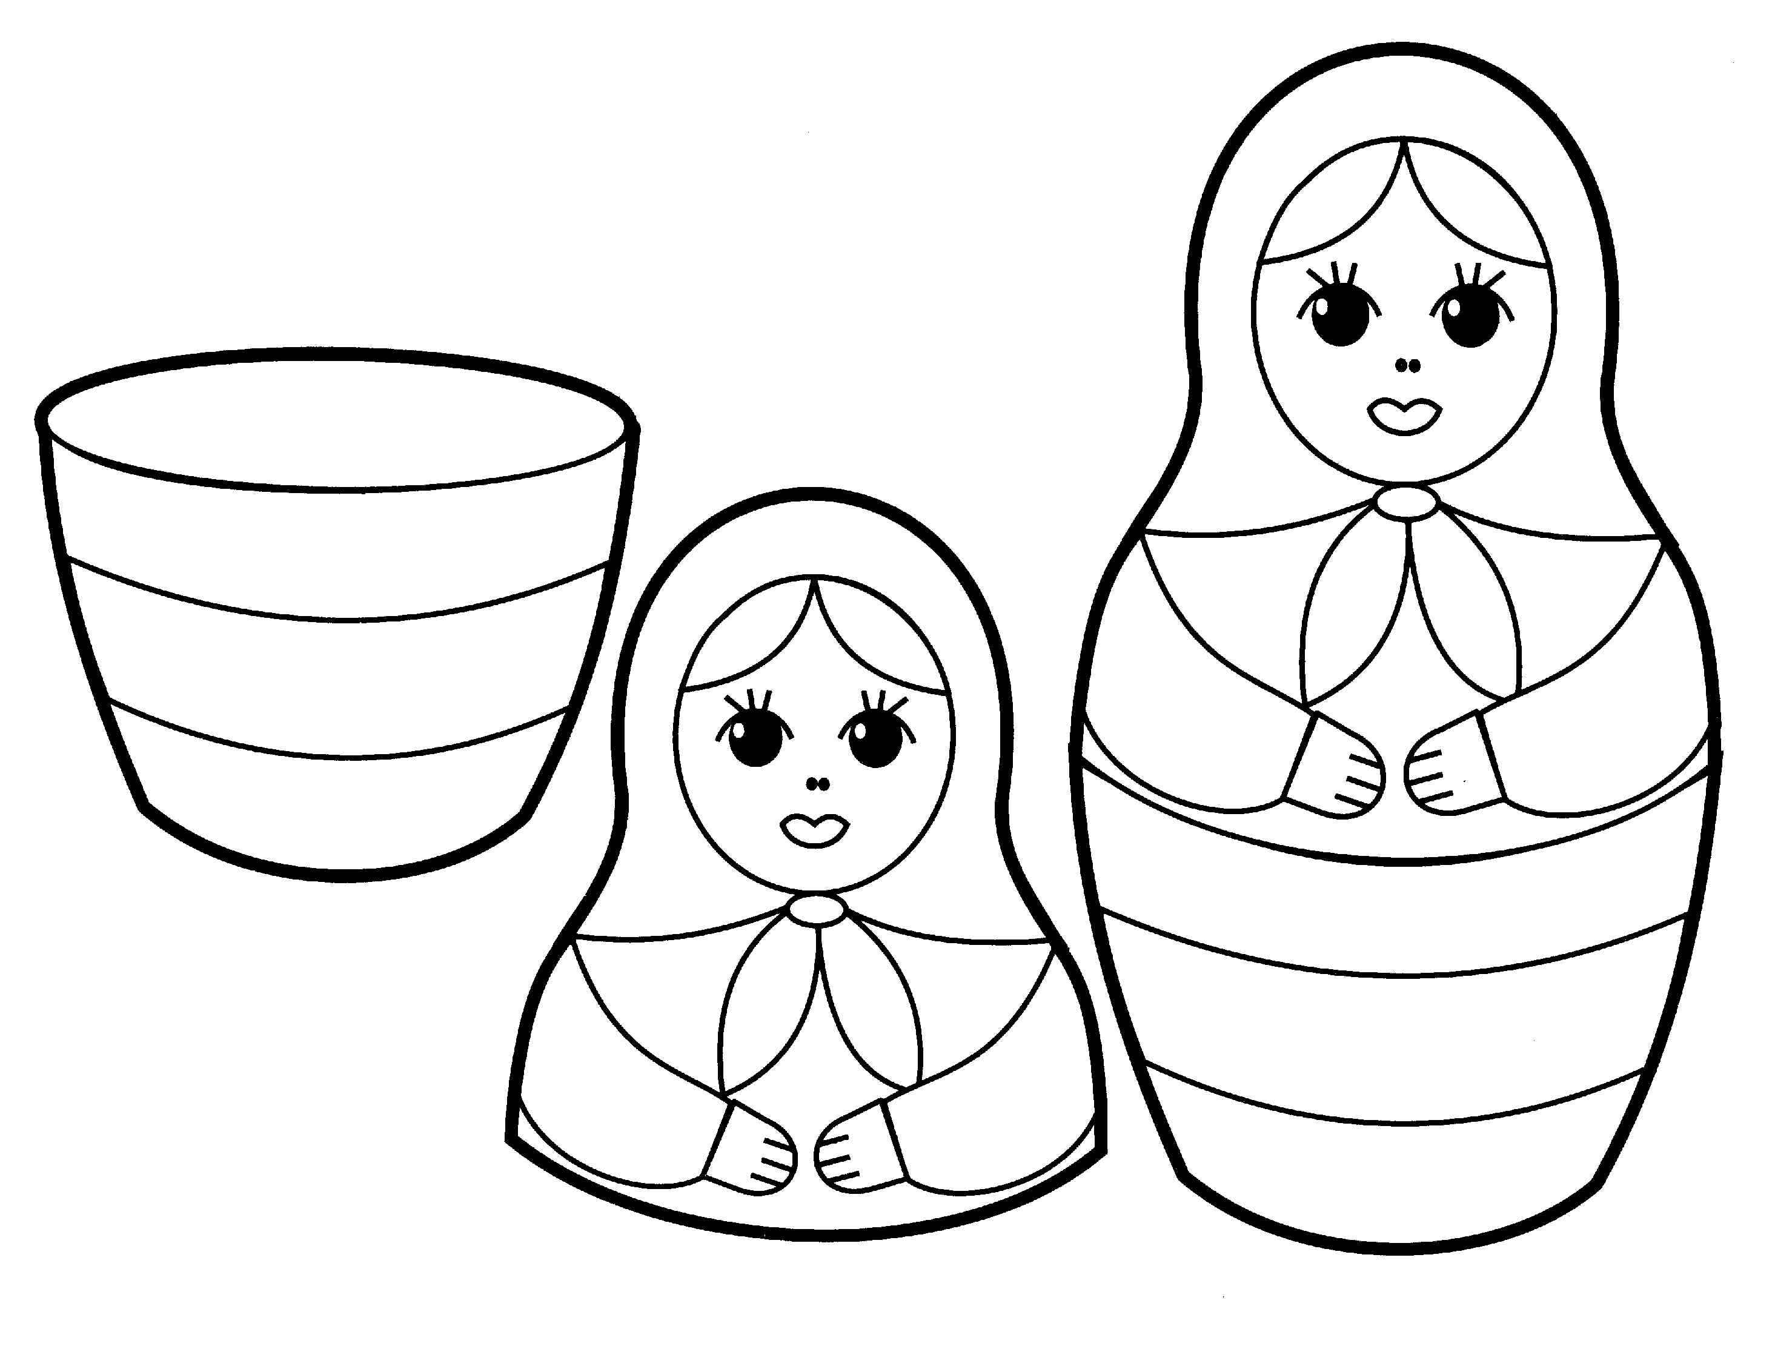](http://razukras.ru/data/media/4/Toys_coloring_pages_for_babies_17.jpg)[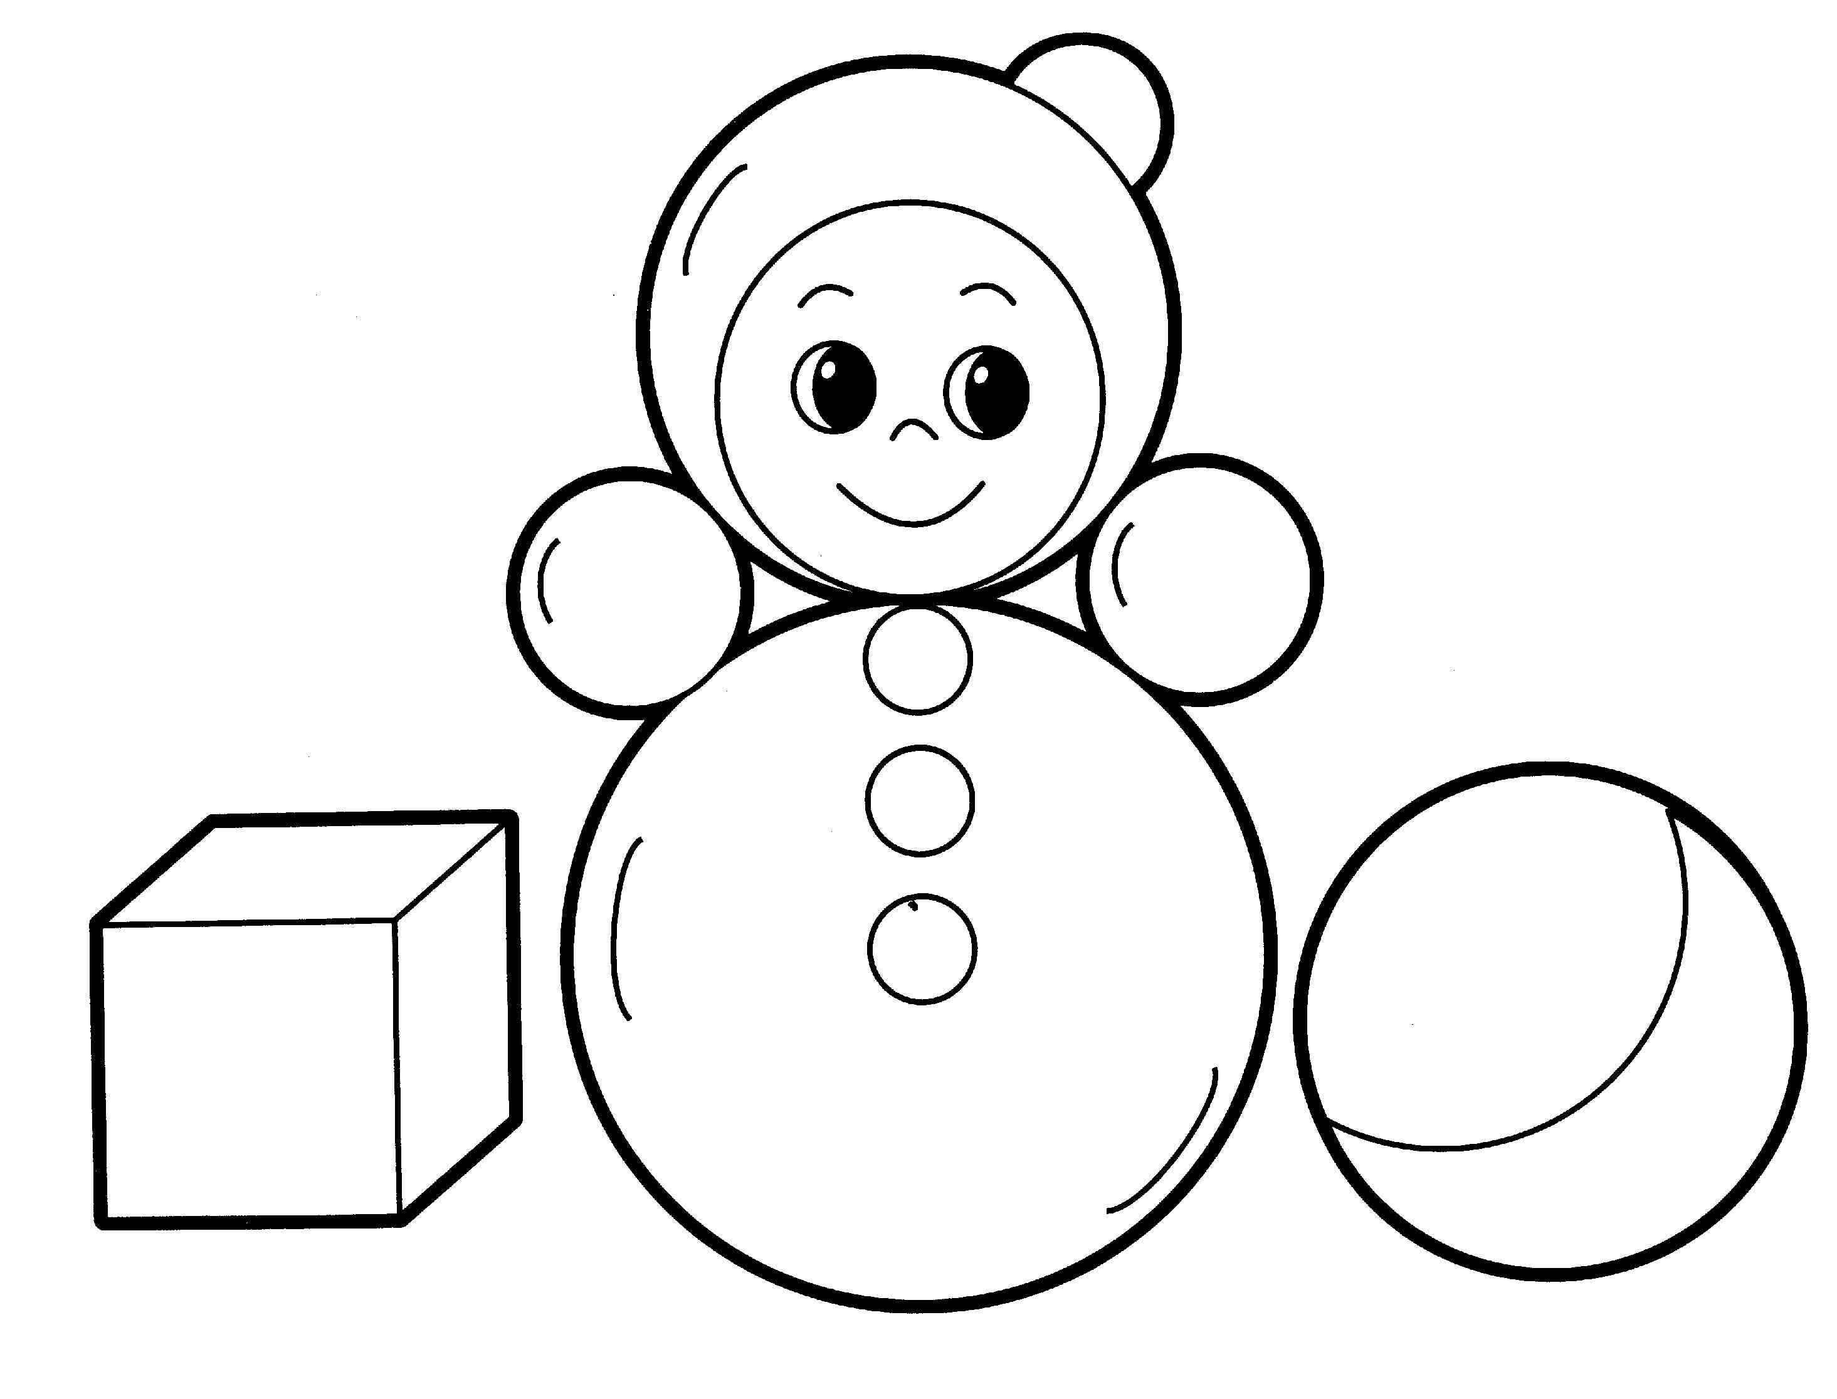](http://razukras.ru/data/media/4/Toys_coloring_pages_for_babies_19.jpg)